**Programmeren in JAVA 2**

# Oefening 8 : Woordspel

Contents

Oefening 8 : Woordspel 1

Beschrijving opdracht 1

Screenshots + Werking 2

Nabeschouwing 5

## Beschrijving opdracht

Maak in NetBeans een Java programma dat toelaat twee array’s in te lezen via 1 JTextField.

Voorzie twee array’s (noem ze a en b), die elk (maximaal) 100 int getallen kunnen bevatten.

Telkens worden twee getallen ineens ingetikt in een tekstvak, gescheiden door een spatie.

De ingelezen String kan je splitsen in een array van twee Strings met de methode split().

Er is geen invoerknop, alles wordt via een vakhandler gedaan. Als het eerste getal een 0 is (NUL) stopt

het invoerproces, en wordt in een JTextArea volgende afdruk gemaakt :

• Per lijn de twee getallen met hun product,

• Onderaan de totaalsom van al die producten.

Originele opdracht :

[Toledo > oefening 8 ArrayProduct](https://cygnus.cc.kuleuven.be/bbcswebdav/pid-13369667-dt-content-rid-23748188_2/xid-23748188_2)

## Screenshots + Werking

1. Bij het opstarten verschijnt dit scherm :

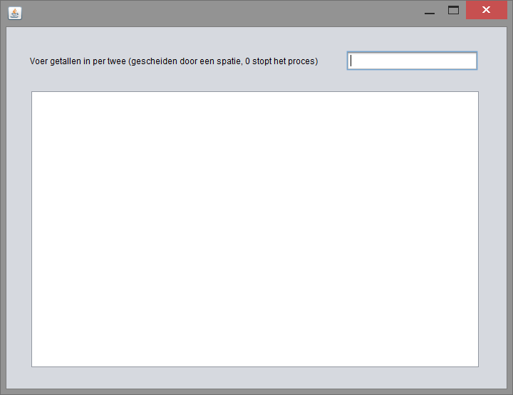

1. Vul twee getallen in gescheiden door een spatie (“ “) en druk op ENTER

Om het resultaat te bekomen geef je een waarde in waarvan het linker getal 0 is (vb 0 132)

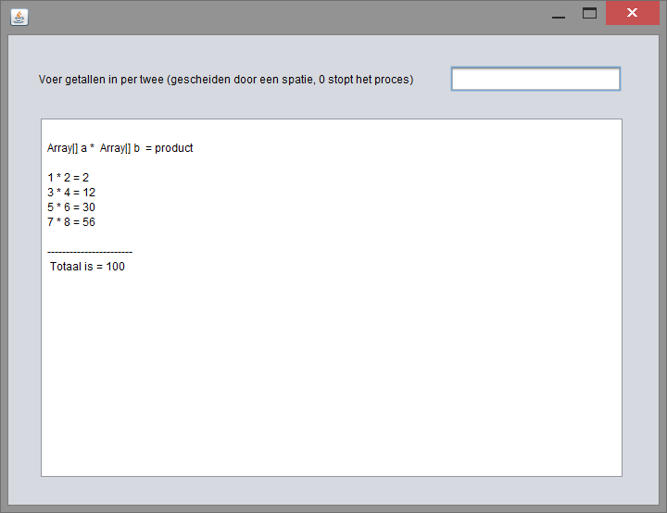

## Nabeschouwing

Alles werkt goed.